SECRETARIA MUNICIPAL DE EDUCAÇÃO
SEMED/CAEDES
PONTE NOVA - MG

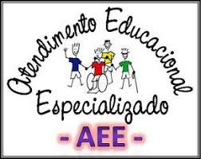

“Não é a deficiência que faz a vida mais difícil, mas sim as barreiras que a sociedade coloca.”

ATENDIMENTO EDUCACIONAL ESPECIALIZADO
Senhores Pais,
Estamos passando por momentos difíceis, nossos alunos estão enfrentando a dificuldade de ter que estudar em casa. Mas não podemos nos abater. Temos que continuar estudando e fazendo o melhor por nossos alunos.
Essa apostila de jogos e atividades lúdicas foi desenvolvida para melhor atendermos os nossos alunos em suas necessidades individuais.
As atividades lúdicas além de serem atrativas, desenvolvem habilidades necessárias ao nível cognitivo dos alunos.
Se organizem para utilizar um jogo por semana. As atividades em folha podem ser feitas duas na semana.
Estarei no grupo de watsap explicando cada uma dessas atividades.
Peço a gentileza de enviar fotos ou vídeos no grupo ou no particular na utilização dos materiais.
Para maior durabilidade dos jogos, colar em papel cartão e plastificar com durex largo.
A participação de vocês pais e ou responsáveis é de suma importância na condução das atividades em casa. Estou à disposição para qualquer dúvidas.

Agradeço a todos!
Abraços!
Kelly Lopes Silva Marques
Professora de Atendimento Educacional Especializado

JOGO:PALAVRA DENTRO DE PALAVRA

Fonte: Kit jogos de jogos educativos - CEEL (Centro de Estudos em Educação e linguagem) - Universidade Federal de Pernambuco. http://portaldoprofessor.mec.gov.br/fichaTecnicaAula.html?aula=49126
Créditos:http://cultescolar.blogspot.com/2013/10/palavra-dentro-da-palavra.html
OBJETIVOS:
      - Compreender que as palavras são compostas por unidades sonoras menores;
      - Perceber que palavras diferentes possuem partes sonoras iguais;
      - Compreender que uma sequência de sons que constitui uma palavra pode estar contida em outras palavras. -segmentar palavras, identificando partes que constituem outras palavras.
PÚBLICO-ALVO:
Alunos em processo de alfabetização, que ainda não compreendam todos os princípios do sistema alfabético, tal como o de que palavras que possuem segmentos sonoros semelhantes possuem também sequências de letras similares; ou os que não compreendam que as palavras são constituídas de segmentos sonoros menores (silabas). Também pode ser utilizados com alunos que necessitam sistematizar e consolidar a correspondência entre a escrita e a pauta sonora.
META DO JOGO:
Ganha o jogo quem formar mais pares de palavras usando as fichas que recebeu.
Jogadores: 2, 3 ou 4 jogadores ou grupos.
Componentes:
- 12 fichas de cor azul contendo figuras e as palavras correspondentes
- 12 fichas de cor vermelha, contendo figuras cujos nomes se encontram dentro das palavras das fichas azuis
Regras:
- As 12 fichas de cor vermelha são distribuídas igualmente entre os jogadores.
- As fichas de cor azul devem ficar em um monte, viradas para baixo, no meio da mesa.
REPERTÓRIO DE PALAVRAS USADAS NO JOGO:  MAMÃO- MÃO  CASA-ASA  LAMPIÃO-PIÃO  LUVA-UVA  SACOLA-COLA | FIVELA-VELA  GALHO-ALHO  SAPATO-PATO  GALINHA-LINHA  TUCANO-CANO  REPOLHO-OLHO  SOLDADO-DADO
- Decide-se quem iniciará o jogo e a ordem das jogadas. - Dado o sinal de início do jogo, o primeiro jogador deve desvirar uma ficha de monte e verificar quasl, entre as suas fichas vermelhas apresenta “a palavra dentro da palavra” da ficha azul que foi desvirada. Caso encontre um par, o jogador deve baixá-lo sobre a mesa; se nenhuma de suas fichas vermelhas tiver uma “palavra dentro de palavra” que foi desvirada ou o jogador não perceber o par, ela é colocada no final do monte, e o jogo continua. Ganha o jogo quem se livrar das suas cartelas primeiro.

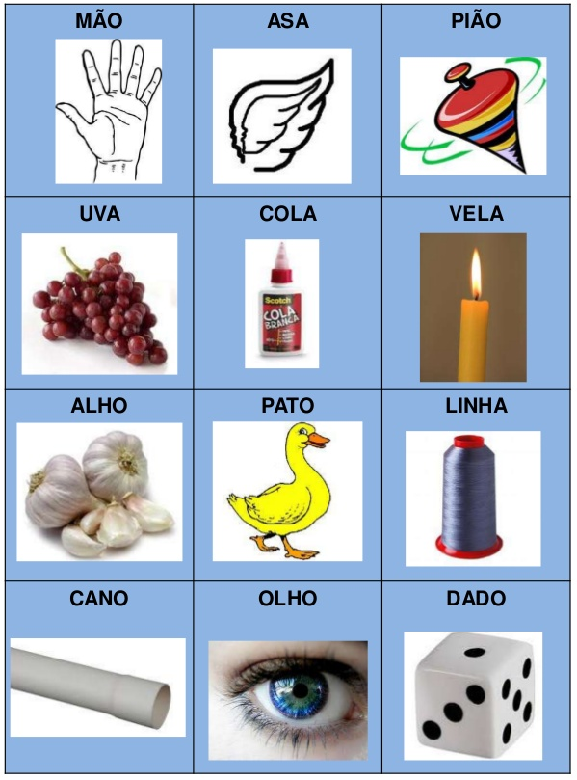

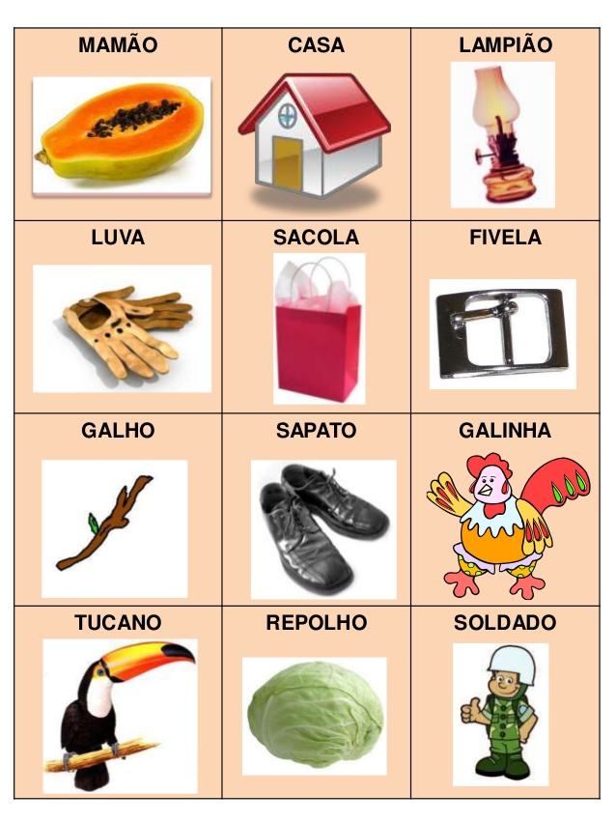

JOGO: BINGO DOS SONS INICIAIS
META DO JOGO:
Vence o jogo quem primeiro completar a sua cartela, marcando todas as figuras.
COMPONENTES:
-3 cartelas com 24 figuras (cada cartela) e as palavras escritas correspondentes às figuras.
-30 fichas com palavras escritas.
-Um saco para guardar as fichas de palavras.
JOGADORES:
2 a 6 jogadores em duplas
REGRAS:
-Cada jogador ou dupla de jogadores recebe uma cartela.
-A família sorteia uma ficha do saco e lê a palavra em voz alta.
-Os jogadores que tiverem, em sua cartela, uma figura cujo nome comece com a sílaba da palavra chamada, deverão marcá-la.
-O jogo termina quando um jogador ou uma dupla marcar todas as palavras da carreira da horizontal ou vertical de sua cartela.
MARCADORES:
Feijões, milho, tampinhas etc.

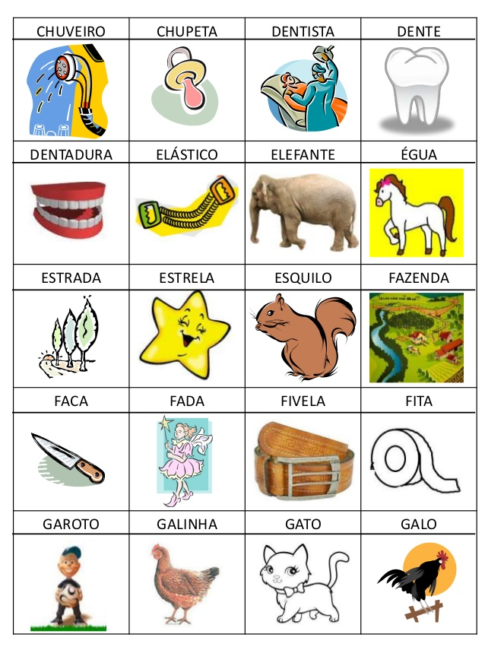
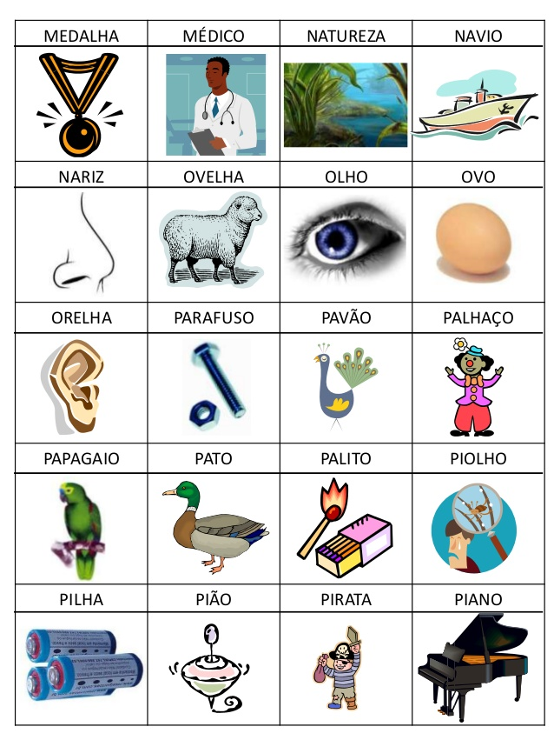

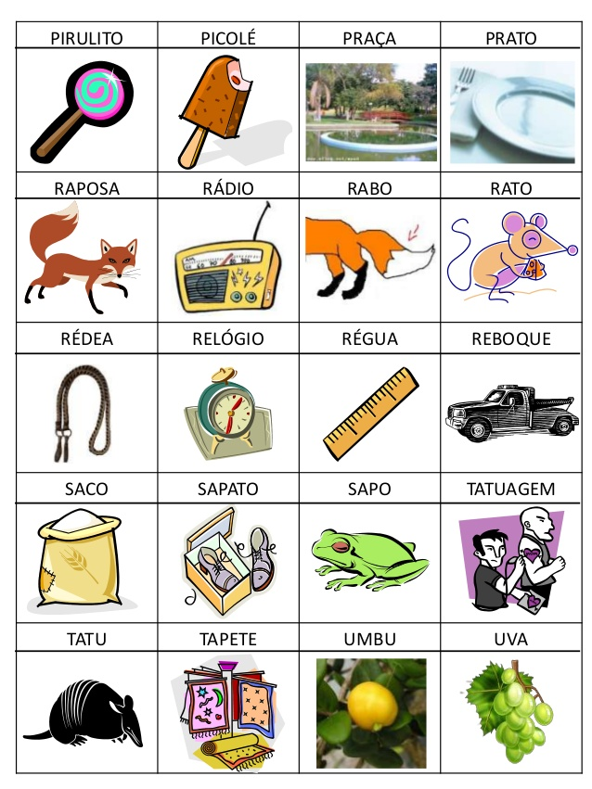

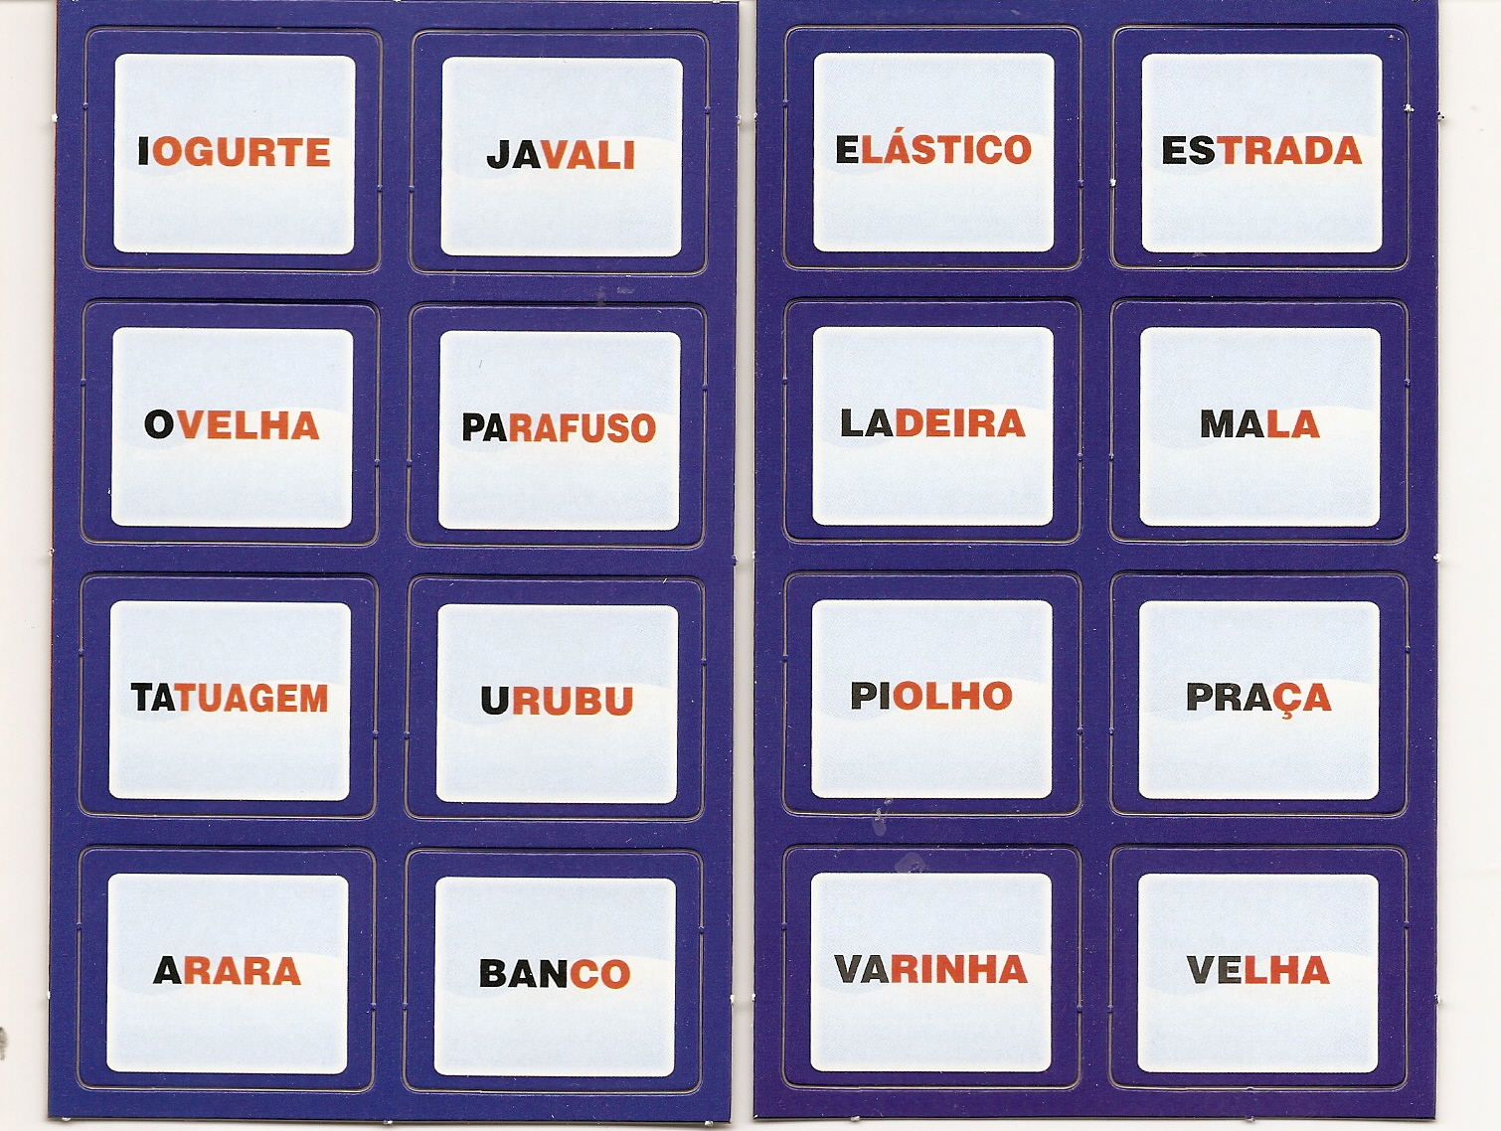

ATIVIDADE DE ATENÇÃO, DISCRIMINAÇÃO VISUAL E COORDENAÇÃO FINA:
-colorir os numerais de acordo com as cores indicadas.
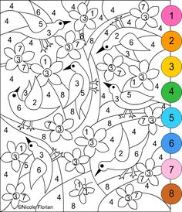

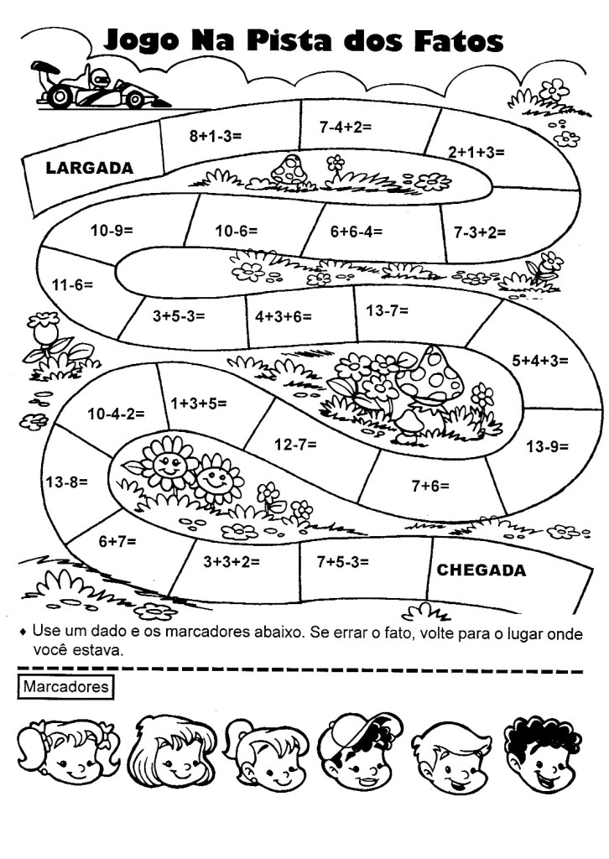
ATIVIDADE DE ATENÇÃO, DISCRIMINAÇÃO VISUAL, CÁLCULOS MENTAIS E COORDENAÇÃO FINA:
-Colorir os fatos de acordo com os resultados da legenda:
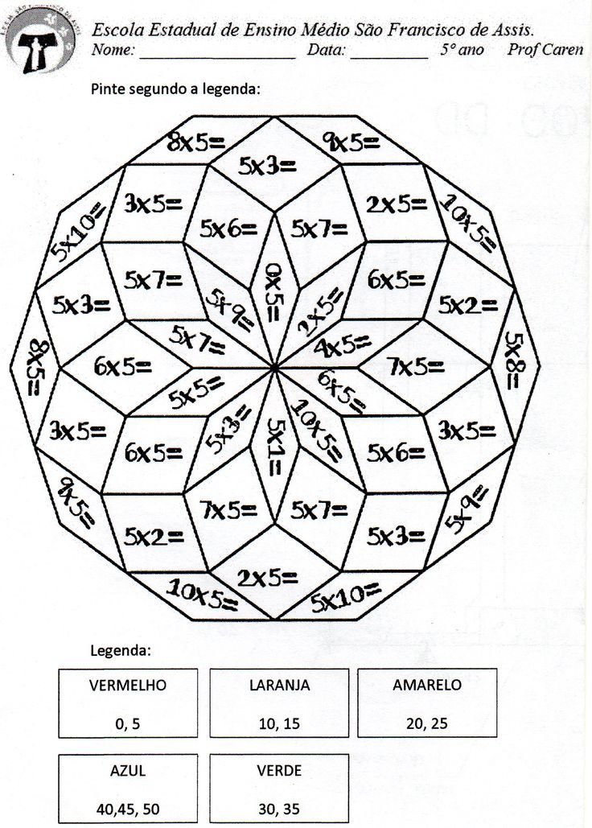

HISTORINHA ESCONDIDA
-Observe a história abaixo,conte para a sua família!
